
МИНОБРНАУКИ РОССИИ

Федеральное государственное бюджетное образовательное учреждение высшего образования

«МИРЭА - Российский технологический университет»

РТУ МИРЭА

Институт информационных технологий (ИТ)
Кафедра прикладной математики (ПМ)

ОТЧЕТ ПО ПРАКТИЧЕСКОЙ РАБОТЕ №2
по дисциплине
«Технологии и инструментарий анализа больших данных»

Выполнил: студент группы ИКБО-33-22 | Шило Ю. С.
Проверил: преподаватель | Юрченков И.А.

Практическая работа выполнена « » 2025 г.
(подпись студента)

Зачтено « » 2025 г.
(подпись преподавателя)

Москва 2025
Задание 1
Текст задания:
Найти и выгрузить многомерные данные (с большим количеством признаков – столбцов) с использованием библиотеки pandas. В отчёте описать найденные данные.
Выполнение задания:
import pandas as pd

cpu = pd.read_csv('cpu.csv', sep=',')

Задание 2
Текст задания:
Вывести информацию о данных при помощи методов .info(), .head(). Проверить данные на наличие пустых значений. В случае их наличия удалить данные строки или интерполировать пропущенные значения. При необходимости дополнительно предобработать данные для дальнейшей работы с ними.
Выполнение задания:
import pandas as pd

cpu = pd.read_csv('cpu.csv', sep=',')

cpu.head()
cpu.info()
Вывод:
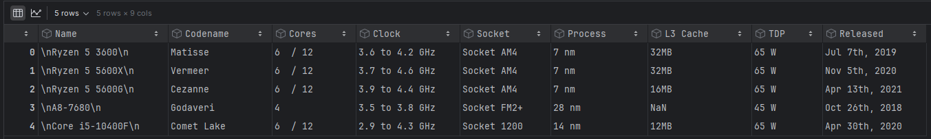
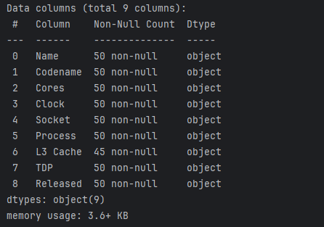
Задание 3
Текст задания:
Построить столбчатую диаграмму (.bar) с использованием модуля graph_objs из библиотеки Plotly со следующими параметрами:
- По оси Х указать дату или название, по оси У указать количественный показатель.
- Сделать так, чтобы столбец принимал цвет в зависимости от значения показателя (marker=dict(color=признак, coloraxis="coloraxis")).
- Сделать так, чтобы границы каждого столбца были выделены чёрной линией с толщиной равной 2.
- Отобразить заголовок диаграммы, разместив его по центру сверху, с 20 размером текста.
- Добавить подписи для осей X и Y с размером текста, равным 16. Для оси абсцисс развернуть метки так, чтобы они читались под углом, равным 315.
- Размер текста меток осей сделать равным 14.
- Расположить график во всю ширину рабочей области и присвоить высоту, равную 700 пикселей.
- Добавить сетку на график, сделать её цвет 'ivory' и толщину равную 2. (Можно сделать это при настройке осей с помощью gridwidth=2, gridcolor='ivory')
- Убрать лишние отступы по краям.
Выполнение задания:
import pandas as pd
import plotly.graph_objs as go
cpu = pd.read_csv('cpu.csv', sep=',')
cpu['TDP_clean'] = cpu['TDP'].str.replace(" W", "", regex=False).astype(float)
fig = go.Figure(data=[
go.Bar(
x=cpu['Name'],
y=cpu['TDP_clean'],
marker=dict(
color=cpu['TDP_clean'],
coloraxis="coloraxis",
line=dict(color="black", width=2)
)
)
])
fig.update_layout(
title=dict(text="Энергопотребление процессоров (TDP)", x=0.5, font=dict(size=20)),
xaxis=dict(
title=dict(text="Процессор", font=dict(size=16)),
tickangle=315,
tickfont=dict(size=14),
showgrid=True,
gridwidth=2,
gridcolor="ivory"
),
yaxis=dict(
title=dict(text="TDP (Вт)", font=dict(size=16)),
tickfont=dict(size=14),
showgrid=True,
gridwidth=2,
gridcolor="ivory"
),
coloraxis=dict(colorscale="Viridis"),
height=700,
autosize=True,
margin=dict(l=20, r=20, t=60, b=20)
)
fig.show()

Вывод:
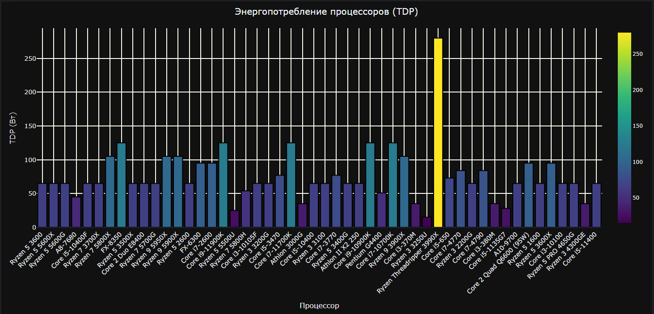
Задание 4
Текст задания:
Построить круговую диаграмму (go.Pie), использовав данные и стиль оформления из предыдущего графика. Сделать так, чтобы границы каждой доли были выделены чёрной линией с толщиной, равной 2 и категории круговой диаграммы были читаемы (к примеру, объединить часть объектов)
Выполнение задания:
import pandas as pd
import plotly.graph_objs as go
cpu = pd.read_csv('cpu.csv', sep=',')
cpu['TDP_clean'] = cpu['TDP'].str.replace(" W", "", regex=False).astype(float)
cpu_sorted = cpu.sort_values(by="TDP_clean", ascending=False)
top_n = 8
cpu_top = cpu_sorted.head(top_n).copy()
cpu_other = cpu_sorted.iloc[top_n:].copy()
if not cpu_other.empty:
other_sum = cpu_other["TDP_clean"].sum()
cpu_top = pd.concat([cpu_top, pd.DataFrame({"Name": ["Прочее"], "TDP_clean": [other_sum]})])
fig = go.Figure(data=[
go.Pie(
labels=cpu_top["Name"],
values=cpu_top["TDP_clean"],
textinfo="label+percent",
marker=dict(
line=dict(color="black", width=2)
)
)
])
fig.update_layout(
title=dict(text="Распределение энергопотребления процессоров (TDP)",
x=0.5, font=dict(size=20)),
height=700,
autosize=True,
margin=dict(l=20, r=20, t=60, b=20)
)
fig.show()
Вывод:
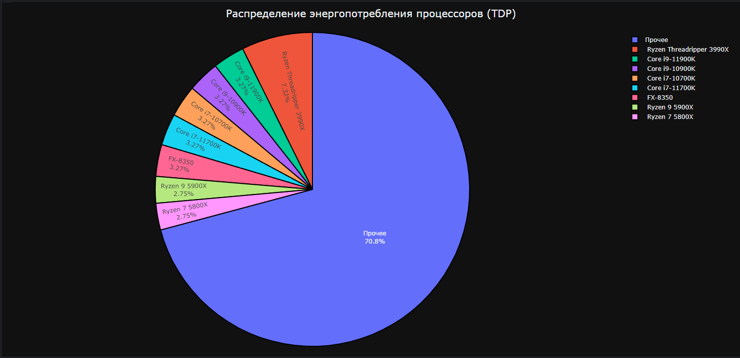
Задание 5
Текст задания:
Построить линейные графики, взять один из параметров и определить зависимость между другими несколькими (от 2 до 5) показателями с использованием библиотеки matplotlib. Сделать вывод.
- Сделать график с линиями и маркерами, цвет линии 'crimson', цвет точек 'white', цвет границ точек 'black', толщина границ точек равна 2.
- Добавить сетку на график, сделать её цвет 'mistyrose' и толщину равную 2. (Можно сделать это при настройке осей с помощью linewidth=2, color='mistyrose').

Выполнение задания:
import pandas as pd
import matplotlib.pyplot as plt
cpu = pd.read_csv('cpu.csv', sep=',')
cpu['TDP_clean'] = cpu['TDP'].str.replace(" W", "", regex=False).astype(float)
cpu['Clock_clean'] = (cpu['Clock'].astype(str).str.split("to").str[0].str.replace("GHz", "", regex=False).str.strip())
cpu['Clock_clean'] = pd.to_numeric(cpu['Clock_clean'], errors='coerce')
cpu = cpu.sort_values(by="TDP_clean", ascending=False)
x = cpu['TDP_clean']
y = cpu['Clock_clean']
plt.figure(figsize=(12, 7))
plt.plot(x, y, marker='o', color='crimson', markerfacecolor='white', markeredgecolor='black', markeredgewidth=2,
linestyle='--', label="Базовая частота (ГГц)")
plt.title("Зависимость частоты от TDP", fontsize=18)
plt.xlabel("TDP (Вт)", fontsize=14)
plt.ylabel("Частота", fontsize=14)
plt.grid(True, linewidth=2, color='mistyrose')
plt.legend(fontsize=12)
plt.tight_layout()
plt.show()

Вывод:
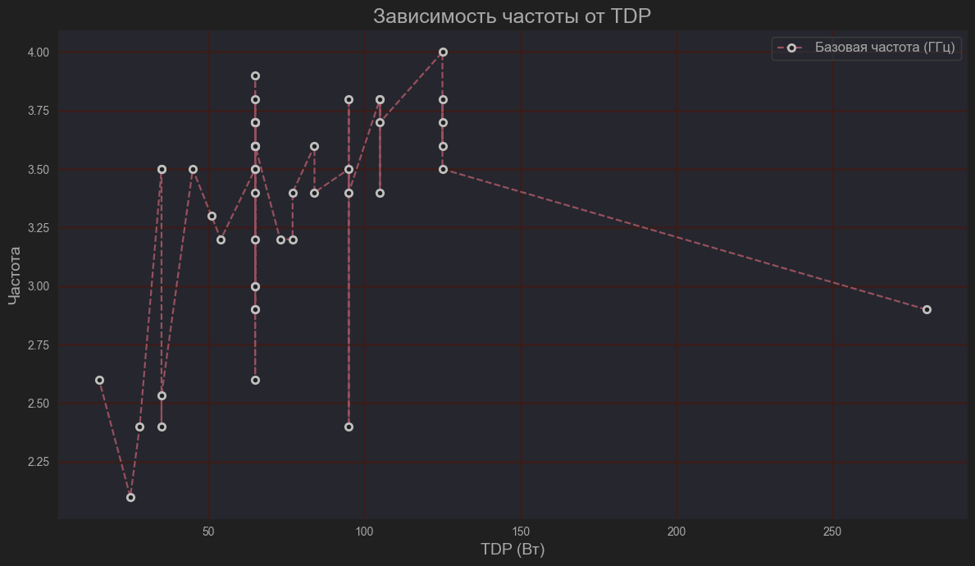
Задание 6
Текст задания:
Выполнить визуализацию многомерных данных, используя t-SNE. Необходимо использовать набор данных MNIST или fashion MNIST (можно использовать и другие готовые наборы данных, где можно наблюдать разделение объектов по кластерам). Рассмотреть результаты визуализации для разных значений перплексии.
Выполнение задания:
from sklearn.manifold import TSNE
import matplotlib.pyplot as plt
import pandas as pd
import seaborn as sns
from sklearn import preprocessing
import time
data = pd.read_csv("crocodile.csv")
features = ["Observed Length (m)", "Observed Weight (kg)", "Age Class", "Sex", "Habitat Type"]
D = pd.get_dummies(data[features], drop_first=True)
scaler = preprocessing.MinMaxScaler()
D = pd.DataFrame(scaler.fit_transform(D), columns=D.columns)
perplexities = [5, 30, 50]
start_time_umap = time.time()
for perp in perplexities:
T = TSNE(n_components=2, perplexity=perp, random_state=123)
TSNE_features = T.fit_transform(D)
DATA = D.copy()
DATA['x'] = TSNE_features[:,0]
DATA['y'] = TSNE_features[:,1]
plt.figure()
sns.scatterplot(x='x', y='y', hue=data['Genus'], data=DATA, palette='bright')
plt.title(f"t-SNE Visualization (perplexity={perp})")
plt.show()
end_time_umap = time.time()
print(f"Time taken for t-SNE: {end_time_umap - start_time_umap:.2f} seconds")
Часть вывода
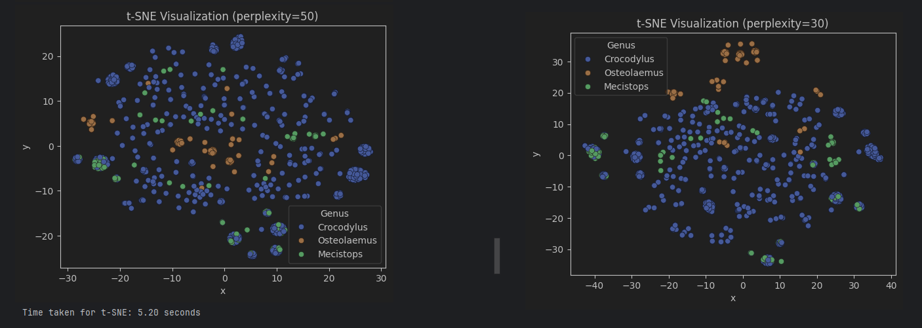
Задание 7
Текст задания:
Выполнить визуализацию многомерных данных, используя UMAP с различными параметрами n_neighbors и min_dist. Рассчитать время работы алгоритма с помощью библиотеки time и сравнить его с временем работы t-SNE.
Выполнение задания:
import pandas as pd
from sklearn import preprocessing
import umap
import matplotlib.pyplot as plt
import seaborn as sns
import time
data = pd.read_csv("crocodile.csv")
features = ["Observed Length (m)", "Observed Weight (kg)", "Age Class", "Sex", "Habitat Type"]
D = pd.get_dummies(data[features], drop_first=True)
scaler = preprocessing.MinMaxScaler()
D = pd.DataFrame(scaler.fit_transform(D), columns=D.columns)
n_n = (5, 25, 50)
m_d = (0.1, 0.6)
start_time_umap = time.time()
for nn in n_n:
for md in m_d:
um = umap.UMAP(n_neighbors=nn, min_dist=md).fit_transform(D)
plt.figure()
sns.scatterplot(x=um[:, 0], y=um[:, 1], hue=data['Genus'], palette='bright')
plt.title(f"UMAP: n_neighbors={nn}, min_dist={md}")
plt.show()
end_time_umap = time.time()
print(f"Time taken for UMAP: {end_time_umap - start_time_umap:.2f} seconds")

Часть вывода
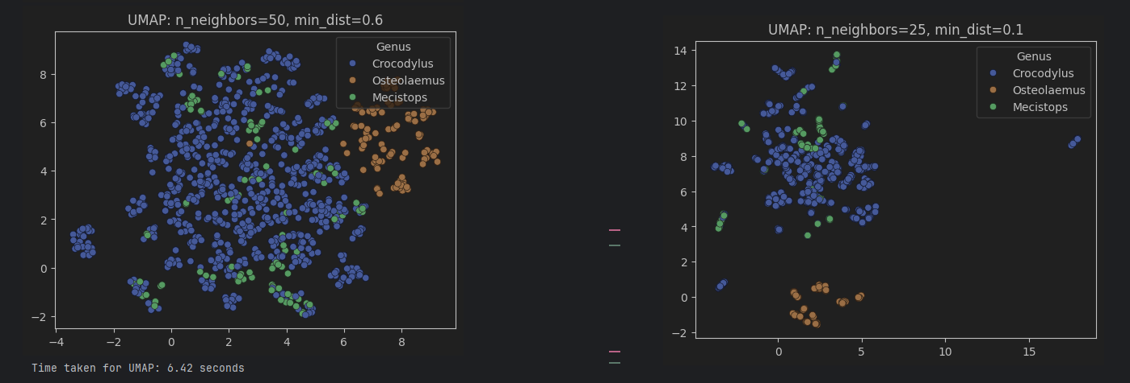

Сравнение затраченного времени
Время, потраченное алгоритмом t-SNE, равняется 5.20 секунд, а время, потраченное алгоритмом UMAP для тех же данных 6.42 секунд. Алгоритм t-SNE был быстрее по сравнению с UNAP для используемых мною данных.

